Bild:
Location Ort: Worb (CH)
Photo Foto: Kerstin Wabner
Editor Autor: Kerstin Wabner
Date Datum: 16.09.2020

Neues Logistikkonzept in der Schweiz: Die SENNEBOGEN 730 Holzumschlagmaschine im Pick & Carry-Einsatz mit Anhänger

Ein rund 50 Jahre alter Portalkran wurde in der Nähe von Bern 2019 in den Ruhestand verabschiedet: Die Schweizer OLWO AG, ein Sägewerk in Worb, startete das Jahr 2020 mit einem neuen 730 E-Serie von SENNEBOGEN. Mit der Kombination aus Umschlagmaschine und Trailer ist ab jetzt eine noch effektivere Platznutzung möglich.

Die OLWO AG in Worb, gelegen im Kanton Bern, ist ein Familienunternehmen mit Tradition: 1926 von Großvater und Namensgeber Otto Lädrach in Worb (OLWO) gegründet, der mit der Pacht eines kleinen Sägewerks begann, wird das Unternehmen heute in dritter Generation und mittlerweile an drei Standorten erfolgreich weitergeführt.

Im Zuge der anstehenden Neugestaltung des Rundholzplatzes am Standort Worb wurden die Transportwege im Sägewerk analysiert. Ein neues Konzept, bestehend aus der Umschlagmaschine 730 E-Serie von SENNEBOGEN und einer geländegängigen Anhänger-Applikation, erwies sich dem früheren Platzkonzept mit Portalkran als überlegen. Heute übernimmt die Holzfahrmaschine das Verheben der Rundhölzer. Aber nicht nur das, denn der 730 E-Serie mit Anhänger hat viele Zuständigkeiten und ist permanent im Einsatz: Er transportiert täglich viele Tonnen Holz vom Rundholzplatz bis zum Sortierstrang, stapelt Holzstämme auf, belädt den Anhänger und beschickt die Säge.

Holzlogistik mit mobiler Umschlagmaschine SENNEBOGEN 730 E-Serie
Nach über 50 Jahren rückte ein lokales Abriss-Unternehmen an und startete mit der Demontage des ca. 52 Tonnen schweren Portalkrans. Produktionsleiter Kurt Grossenbacher legt die zahlreichen Vorteile dar, die das neue Platzkonzept seither mit sich brachte: „Mit dem SENNEBOGEN ist das etwas entfernt gelegene Rundholzlager ebenfalls erreichbar. Jetzt können wir weitaus flexibler agieren und den 730 mit voll beladenem 30 t-Anhänger auf dem gesamten Areal nutzen. Dies spart uns teure Zwischentransporte mit dem LKW“. Außerdem stapelt der Fahrer Stämme problemlos in Höhen von bis zu 8 Metern dank der feinfühligen Joystick-Bedienung, die ergonomisch designt ist und mit der ihm der Holzumschlag leicht und intuitiv von der Hand geht.

In Zusammenarbeit mit Vertriebs- und Servicepartner Kuhn Schweiz wurde das individuelle Logistikkonzept entworfen: „Ursprünglich verfolgten wir die Idee, ein neues Kranportal zu installieren. Aber der moosige Untergrund war zu instabil und die Befestigung zu kostspielig. Mit einer mobilen Umschlaglösung inklusive Anhänger haben wir einen guten, neuen Weg eingeschlagen“, erläutert Kurt Grossenbacher weiter zu den Hintergründen des Projekts.

[Bildunterschrift:]
- Eine Maschine, vielfältige Nutzung bei OLWO in der Schweiz: 730 E-Serie im Pick & Carry-Einsatz mit Anhänger transportiert, stapelt, beschickt und belädt
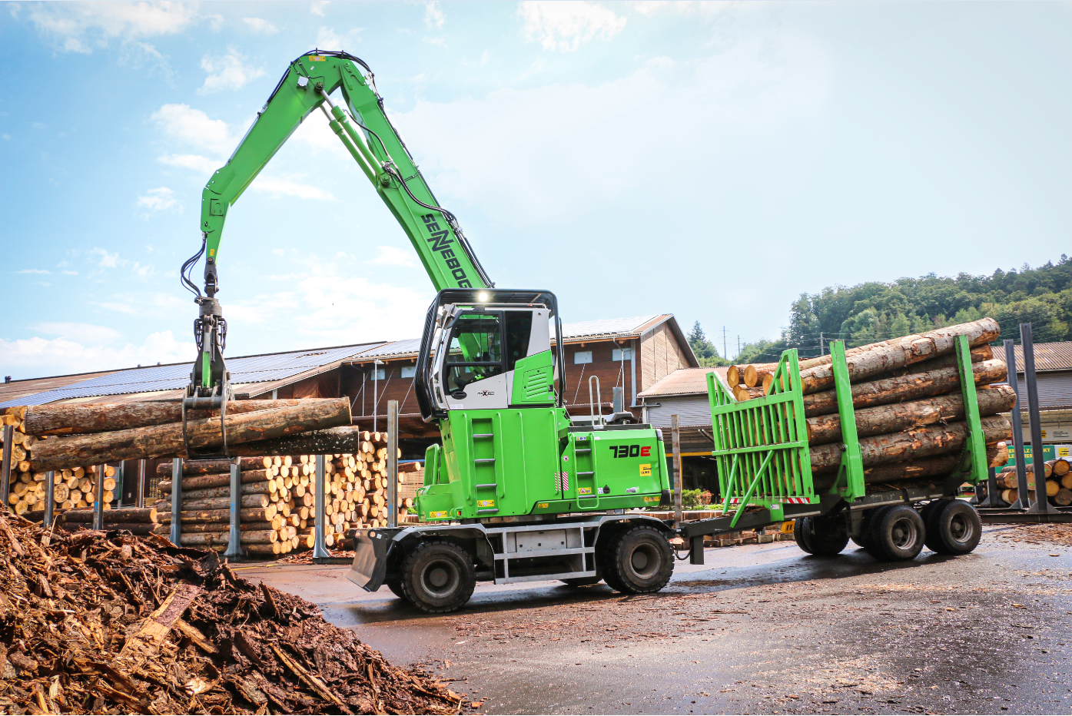
- Transport vom Lager zur Säge: 730 E-Serie von SENNEBOGEN beim Beschicken des Aufgabetisches
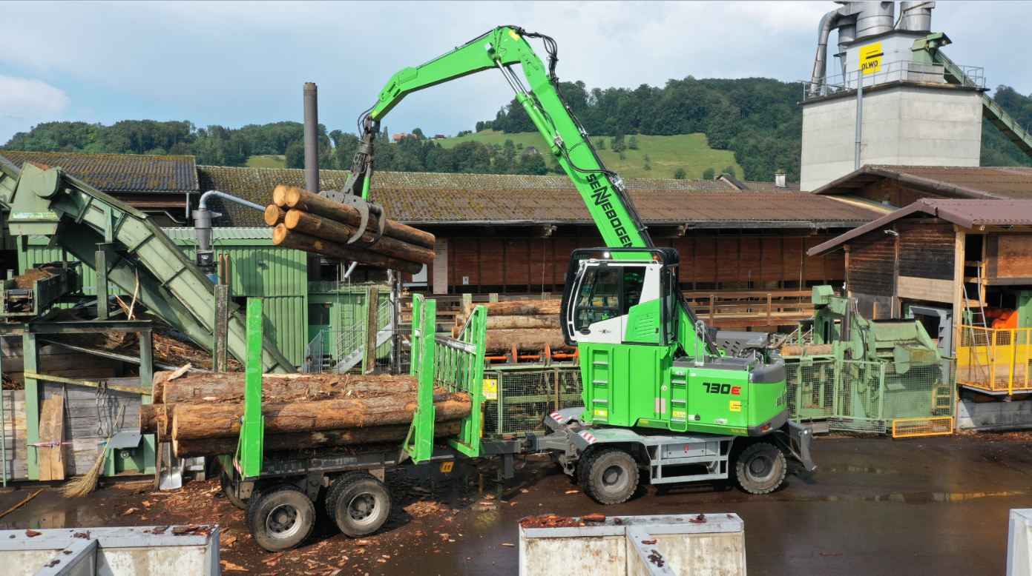
- Fahrtwege effizient nutzen: Den 30 t-Anhänger zieht der 730 E-Serie problemlos durch die engen Fahrgassen
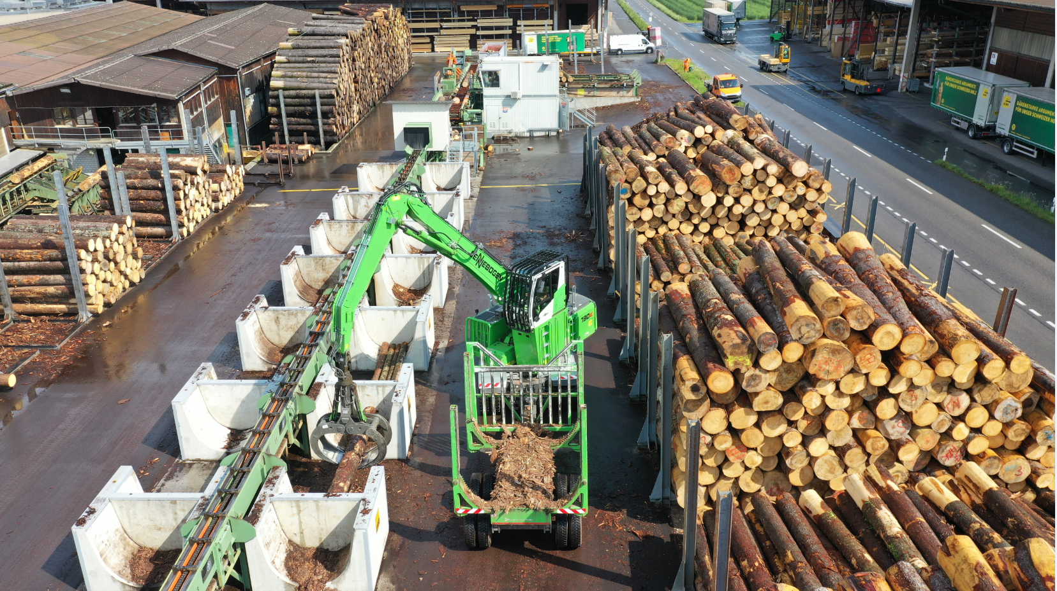
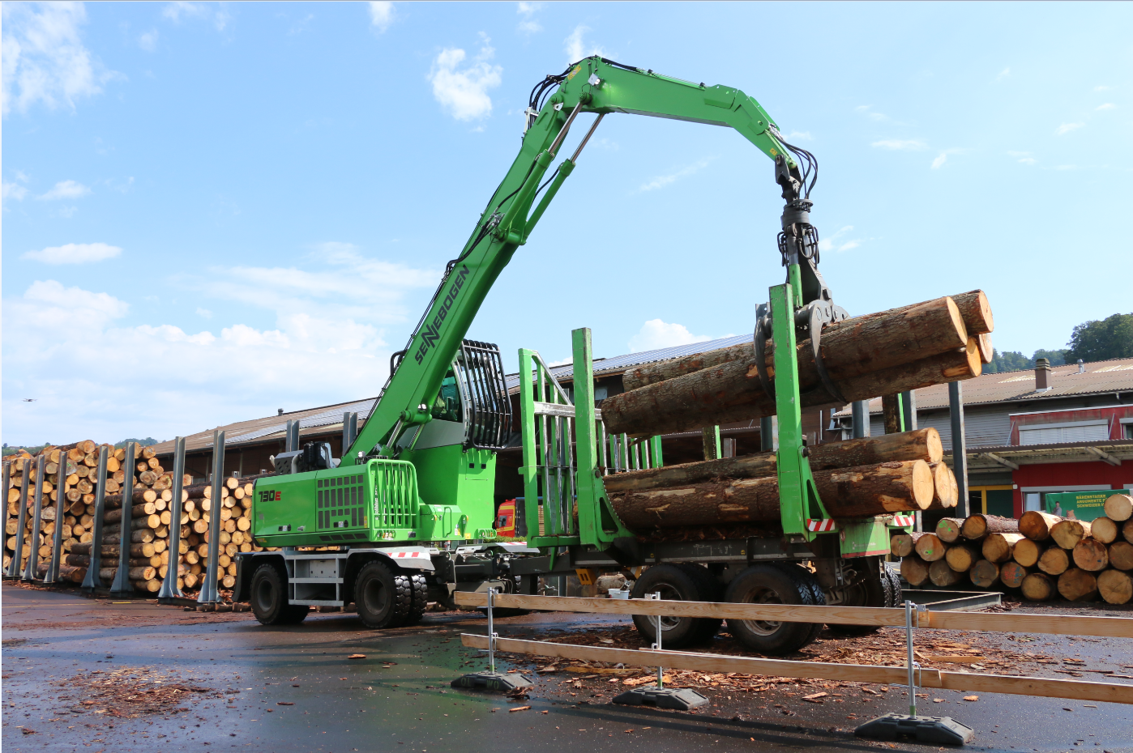

- OLWOs Sägewerk in Worb: Jährlich werden am Standort rund 55.000 Festmeter Starkholz verarbeitet
